Ao efetuar a instalação do software Cobian Backup, o instalador já informa que não é possível inicializar o serviço de cópia de sombra de volume, necessário para o backup do banco-de-dados do sistema.
Isso ocorre nas versões mais novas do Windows que já vem com o .NetFramewok instalado por padrão.
O Cobian necessita das versões anteriores para habilitar a cópia de sombra de volume.
Para resolver este problema, entre no “Painel de Controle” do sistema pelo Windows Explorer.

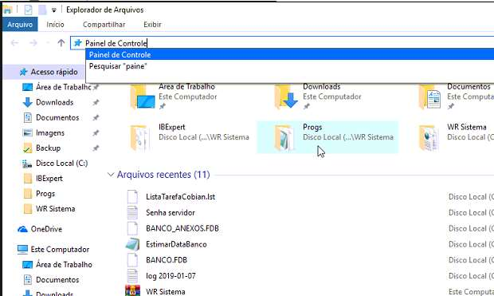
Caso o “Painel de Controle” esteja organizado por categorias, clique em “Desinstalar um programa”.

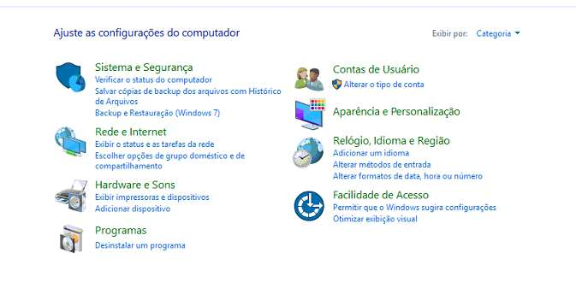

Caso o “Painel de Controle” esteja organizado por ícones, clique em “Programas e Recursos”.

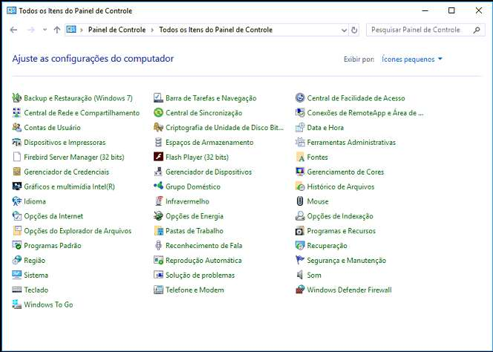
Clique em “Ativar ou desativar recursos do Windows”.

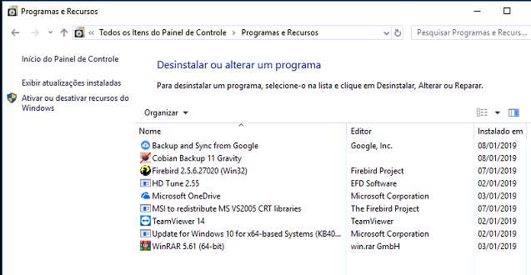

Na próxima janela, selecione o recurso “.Net Framework 3.5 (inclui .Net 2.0 e 3.0)”. Não é necessário selecionar as sub-opções.

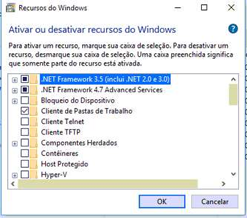

Procedimentos adicionais para as versões SERVER do Windows.

Nas versões do Windows Server é necessário habilitar a cópia de sombra de volume diretamente no HD onde está instalado o sistema.
Abra o console de gerenciamento do computador (compmgmt.msc) ou – no windows Explorer - clique com o botão direito em “Meu computador” e clique em “gerenciar”.
Localize o gerenciamento de disco no lado esquerdo da tela do console.
Ao abrir a lista de discos disponíveis no lado direito da tela, clique com o botão direito no disco onde está instalado o sistema e selecione “propriedades”.

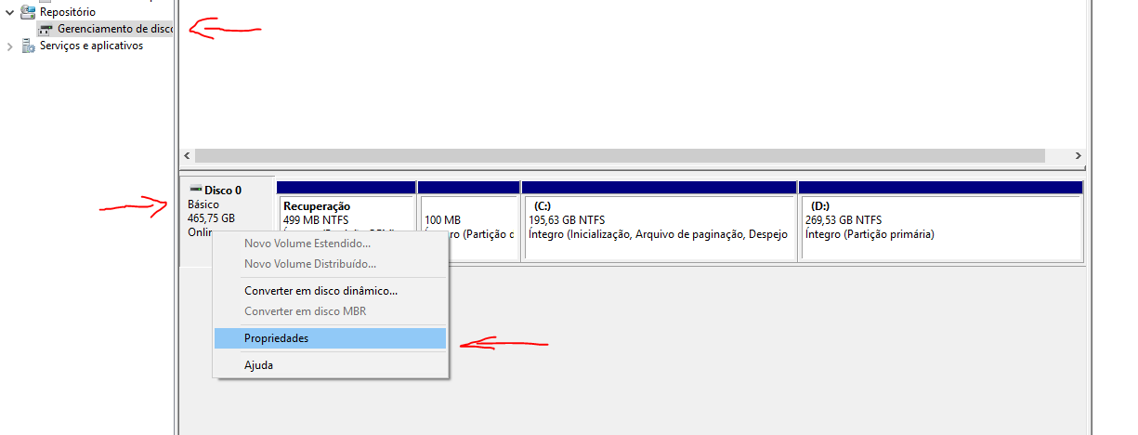

Nas propriedades do disco procure pela aba “Volume”. Selecione o drive do sistema e clique no botão Propriedades.

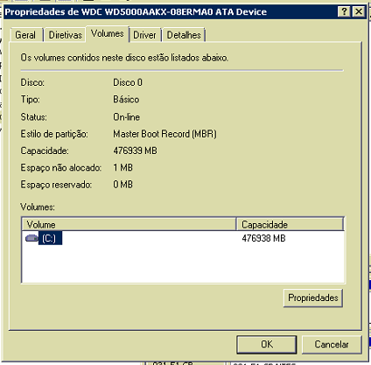

N próxima tela seleciona a aba “Cópias de Sombra”. Clique no Drive do sistema e depois clique no botão Habilitar.

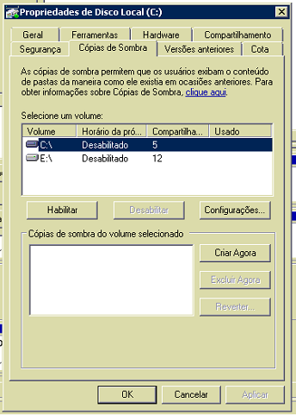

Na tela de confirmação clique no botão “Sim”.

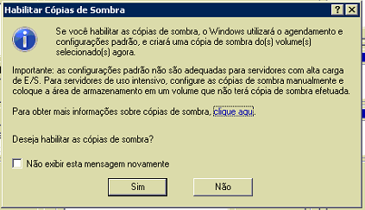

Confirme todas as telas até que todas sejam fechadas.

